1. ASCII、GBK、unicode、utf-8、utf-16关系

Unicode 为世界上所有字符都分配了一个唯一的数字编号，这个编号范围从 0x000000 到 0x10FFFF (十六进制)，有 110 多万，每个字符都有一个唯一的 Unicode 编号，这个编号一般写成 16 进制，Unicode 本身只规定了每个字符的数字编号是多少，并没有规定这个编号如何存储。

UTF-32：用四个字节完整存储Unicode码。

UTF-16：1、对于编号在 U+0000 到 U+FFFF 的字符（常用字符集），直接用两个字节表示。

2、编号在 U+10000 到 U+10FFFF 之间的字符，需要用四个字节表示。

UTF-8：1、对于单字节的符号，字节的第一位设为 0，后面的7位为这个符号的 Unicode 码，因此对于英文字母，UTF-8 编码和 ASCII 码是相同的。

2、对于n字节的符号 （n>1）,第一个字节的前 n 位都设为 1，第 n+1 位设为 0，后面字节的前两位一律设为 10，剩下的没有提及的二进制位，全部为这个符号的 Unicode 码 。

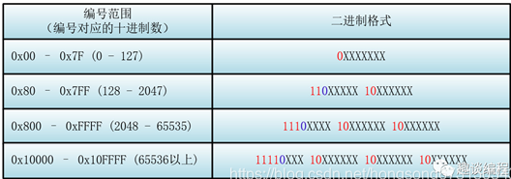

1. Stringbuilder和Stringbuffer区别

Stringbuilder是线程安全的，Stringbuffer是线程不安全的。

1. java中异常分类

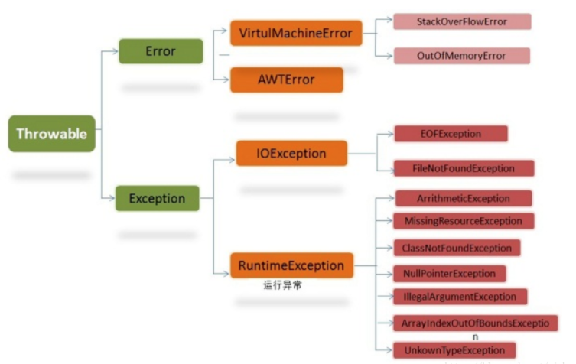

1. Throwable有两个子类，Error和Exception。

2.Error：错误，对于所有的编译时期的错误以及系统错误都是通过Error抛出的。这些错误表示故障发生于虚拟机自身、或者发生在虚拟机试图执行应用时，如Java虚拟机运行错误（Virtual MachineError）、类定义错误（NoClassDefFoundError）等。这些错误是不可查的，因为它们在应用程序的控制和处理能力之外，而且绝大多数是程序运行时不允许出现的状况。对于设计合理的应用程序来说，即使确实发生了错误，本质上也不应该试图去处理它所引起的异常状况。在 Java中，错误通过Error的子类描述。

3.Exception：另外一个非常重要的异常子类。它规定的异常是程序本身可以处理的异常。异常和错误的区别是，异常是可以被处理的，而错误是没法处理的。

4.Checked Exception：可检查的异常，除了RuntimeException及其子类以外，都是checked exception。所有checked exception都是需要在代码中处理的，即必须trycatch或者throws声明抛出。它们的发生是可以预测的，正常的一种情况，可以合理的处理。比如IOException、NoSuchMethodException。

5.Unchecked Exception

RuntimeException及其子类都是unchecked exception。比如NPE空指针异常，除数为0的算数异常ArithmeticException等等，这种异常是运行时发生，无法预先捕捉处理的。Error也是unchecked exception，也是无法预先处理的。

为什么java中泛型不能用基本数据类型？

因为java中泛型是用擦拭法，即虚拟机对泛型其实一无所知，所有的工作都是编译器做的。Java的泛型是由编译器在编译时实行的，编译器内部永远把所有类型T视为Object处理，但是，在需要转型的时候，编译器会根据T的类型自动为我们实行安全地强制转型。

局限一：<T>不能是基本类型，例如int，因为实际类型是Object，Object类型无法持有基本类型。

局限二：无法取得带泛型的Class，换句话说，所有泛型实例，无论T的类型是什么，getClass()返回同一个Class实例，因为编译后它们全部都是Pair<Object>。

局限三：无法判断带泛型的类型。

局限四：不能实例化T类型。

# 多线程

**1、Violate关键字作用？如何保证可见性？**

所有线程的共享变量都存储在主内存中，每一个线程都有一个独有的工作内存，每个线程不直接操作在主内存中的变量，而是将主内存上变量的副本放进自己的工作内存中，只操作工作内存中的数据。当修改完毕后，再把修改后的结果放回到主内存中。每个线程都只操作自己工作内存中的变量，无法直接访问对方工作内存中的变量，线程间变量值的传递需要通过主内存来完成。

上述的Java内存模型在单线程的环境下不会出现问题，但在多线程的环境下可能会出现脏数据，此时如果对变量i加上volatile关键字修饰的话，它可以保证当A线程对变量i值做了变动之后，会立即刷回到主内存中，而其它线程读取到该变量的值也作废，强迫重新从主内存中读取该变量的值，这样在任何时刻，AB线程总是会看到变量i的同一个值。

public class demo01 {

public static void main(String[] args) {

Data data1=new Data();

Data data2=new Data();

new Thread(new Runnable(){

@Override

public void run() {

for (int i=0;i<10;i++){

try {

data1.increase();

} catch (InterruptedException e) {

e.printStackTrace();

}

}

}

}, "A").start();

new Thread(new Runnable(){

@Override

public void run() {

for (int i=0;i<10;i++){

// System.out.println(i);

try {

data2.decrease();

} catch (InterruptedException e) {

e.printStackTrace();

}

}

}

}, "C").start();

}

}

class Data{

public static volatile int cnt=0;

public synchronized void increase() throws InterruptedException {

while (cnt!=0){

}

System.out.println(Thread.currentThread().getName()+cnt);

cnt++;

}

public synchronized void decrease() throws InterruptedException {

while (cnt==0){

}

System.out.println(Thread.currentThread().getName()+cnt);

cnt--;

}

}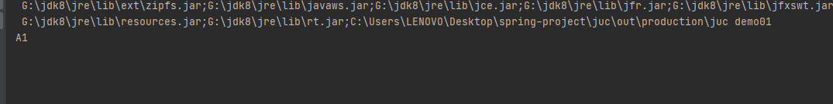

以上代码会发生死锁，正是因为cnt变量在两个线程各自的缓存中，没有及时刷新会主存，因此只需要将cnt变量声明为violate即可解决问题。

synchronized保证原子性的原理，synchronized保证只有一个线程拿到锁，能够进入同步代码块；

synchronized保证可见性的原理，执行synchronized时，会对应lock原子操作会刷新工作内存中共享变量的值；

synchronized保证有序性的原理，我们加synchronized后，依然会发生重排序，只不过，我们有同步代码块，可以保证只有一个线程执行同步代码中的代码。保证有序性；

# 容器

**1、hashmap扩容以后，元素下标怎么重新计算？**

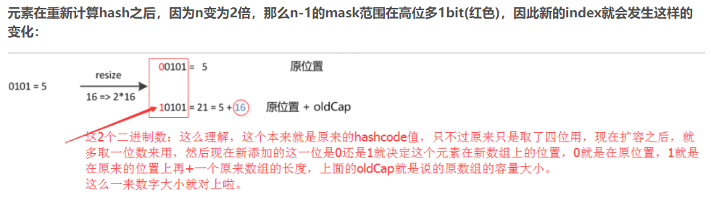

因此，我们在扩充HashMap的时候，不需要像JDK1.7的实现那样重新计算hash，只需要看看原来的hash值新增的那个bit是1还是0就好了，是0的话索引没变，是1的话索引变成“原索引+oldCap”。

2、一般的容器怎么预防并发错误？

final void checkForComodification()

{

// expectedModCount在第一次遍历时会保存当前

if (expectedModCount != ArrayList.this.modCount)

throw new ConcurrentModificationException();

}